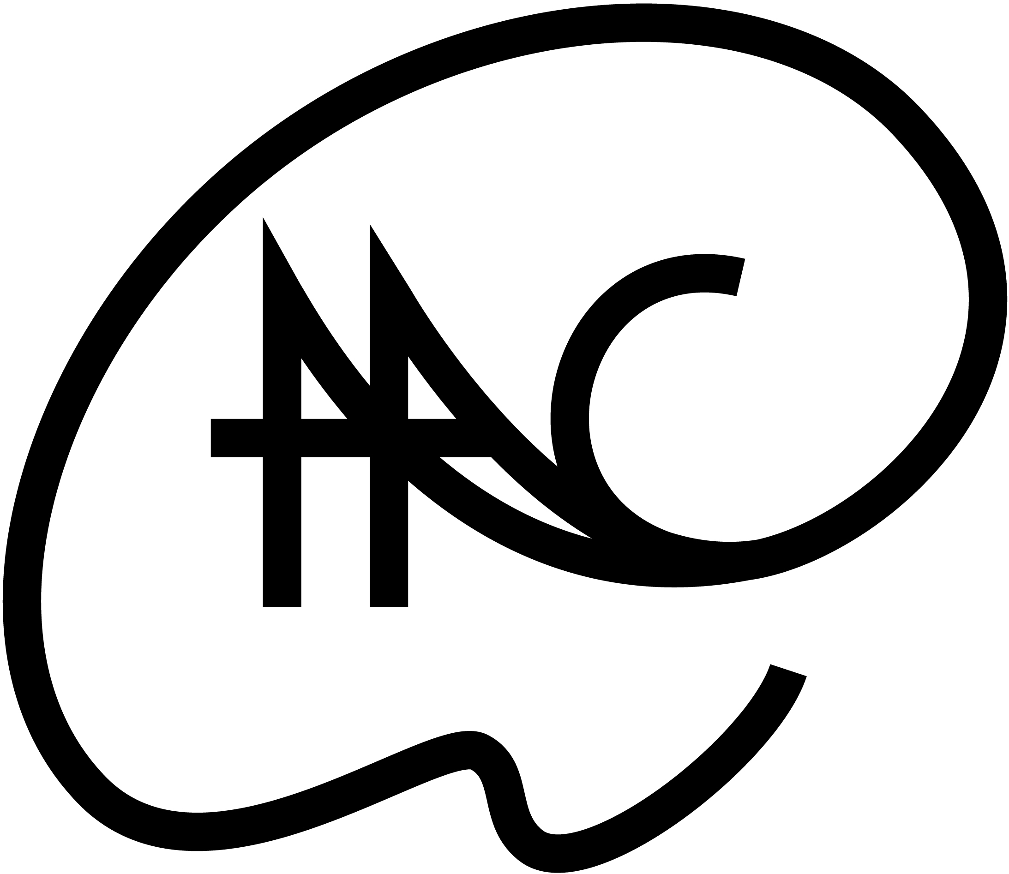 ASSOCIATION DES ARTISTES DU CHESNAY
RÈGLEMENT DE L’ATELIER SCULPTURE

Le présent règlement a pour objectif d’assurer la sécurité, le bon fonctionnement et le respect des règles de vie commune au sein de l’atelier partagé.

ACCÈS
L’accès à l’atelier est réservé aux personnes inscrites ou autorisées par le responsable de l’atelier. Tous les ateliers de l’association, y compris les ateliers partagés, sont fermés en août.

RANGEMENT
Cette salle étant modulable, les postes de travail doivent être libérés de toute sculpture.
Les utilisateurs de l’atelier sont responsables de la propreté des lieux.
Une fois le travail terminé, les adhérents comme les animateurs doivent ranger l’atelier, puis le nettoyer et vérifier que :
- Les postes de travail et les outils sont propres.
- Les lumières sont éteintes.
- Le poêle est éteint.
- Les robinets sont coupés.
- Les fenêtres et portes sont fermées.
- Après chaque utilisation de l’aspirateur, celui-ci doit être vidé et le tuyau inspecté pour s’assurer qu’il n’est pas bouché.
- L’ensemble de l’atelier est lavé à grandes eaux une fois par trimestre.

ATELIERS PARTAGÉS
L’atelier partagé s’adresse exclusivement à des personnes responsables, compétentes et autonomes dans la pratique de la gravure et après accord de l’animatrice auprès de la direction de l’association.
Après acceptation de la demande individuelle, cet atelier est ouvert en-dehors des heures de cours (les plannings sont affichés dans les ateliers) et des stages tous les jours de 9h à 20h.
Une clé est alors confiée à l’adhérent sous caution.
Aucune clé ne devra être dupliquée sous peine d’exclusion de l’association sans dédommagement.

Pour des raisons de sécurité, aucune personne ne doit être seule dans l’atelier.
La présence d’au minimum deux personnes est obligatoire pendant toute la durée d’utilisation des locaux.
En cas de départ d’un participant, celui-ci doit s’assurer qu’une seconde personne reste sur place
Chaque participant doit avoir pris connaissance du présent règlement et signé la décharge de responsabilité avant toute utilisation des lieux ou du matériel.

MATÉRIEL ET CRÉATIONS
Seul le grès est accepté dans l’association.
Le matériel d’équipement est mis à disposition. De l’outillage de base est proposé en dépannage mais chaque sculpteur doit avoir ses propres outils. En cas de détérioration de ce matériel, les responsables du dommage en répondront financièrement.

MODELAGE/CUISSONS
L’utilisation et la manipulation des fours sont strictement réservées aux animateurs de l’atelier qui se chargent exclusivement de l’enfournement et du défournement.
Toutes les pièces doivent être signées lisiblement.
Afin d’éviter les problèmes de cuisson, les pièces doivent être parfaitement évidées, posséder un trou d’air et être sèches.
Une fois finies, les créations sont à rapporter chez soi car nous ne pouvons pas stocker les œuvres terminées.
L’association se réserve le droit de jeter les œuvres non récupérées.

SÉCURITÉ
Une boîte de premiers secours d’urgence se trouve dans l’atelier.
Il est interdit de travailler seul pour des raisons de sécurité.

En utilisant l’atelier, les sculpteurs engagent leur responsabilité et doivent respecter strictement les consignes de sécurité :
- Le port d’un masque filtrant respectant la norme européenne EN149 :2001 et A1 :2009, minimum FFP3 est obligatoire. Si le masque contient des filtres, il est recommandé de les changer dès que vous ressentez une résistance lors de la respiration.
Pour les tailleurs :
- Le port de lunettes de protection respectant la norme NF EN 166 est également obligatoire.
- Une protection auditive (casque ou bouchons d’oreille) est fortement recommandée.
- Le port du pantalon et d’une blouse de protection est obligatoire. Les chaussures de sécurité sont fortement recommandées.
- Il est interdit de travailler tout type de serpentines à l’atelier, ainsi qu’à l’extérieur du bâtiment.
- Seule la stéatite garantie sans amiante est autorisée.

ATELIER
L’atelier de sculpture se veut un lieu de rencontres, de convivialité, de recherche et de créativité réservé à ses membres.
En cas de stage, l’atelier n’est pas disponible pour les adhérents inscrits en atelier libre.

L’atelier décline toute responsabilité en cas d’accident résultant du non-respect du présent règlement.
Le non respect de ces consignes entraînera l’exclusion immédiate et sans dédommagement de l’adhérent.

La présidente de l’association L’adhérent
Florence GUY-COQUILLE

